TWINKL как проводник в удивительный мир глобальных компетенций

Современный мир очень изменчив, сейчас важно идти в ногу со временем, быть в курсе событий, адаптироваться к непривычным условиям и всегда быть открытым чему-то новому. Чтобы юным членам общества было легче нырнуть в водоворот этого ритма жизни, педагогам нужно быть компетентным проводником и помощником для своих учащихся, придерживаясь ключевых компетенций в образовании. Одной из таких компетенций глобальная, которая играет немаловажную роль в работе учителя иностранных языков.
Как мы знаем, глобальные компетенции являются не какими-то конкретными навыками, а симбиозом знаний, умений, взглядов, отношений и ценностей, которые в дальнейшем успешно применяются при взаимодействии с людьми (как личном, так и виртуальном), которые принадлежат к другой культурной, языковой и иностранной среде. В настоящее время существует огромное количество образовательных интернет-ресурсов, где можно найти любой материал в самых разных вариантах, от технологических карт до викторин и сценариев мероприятий, но они не всегда гарантируют точное отражение культуры и языка, поскольку зачастую бывают созданы не носителями определенного иностранного языка. Однако, мне повезло найти такой ресурс, который сейчас является моим любимым банком материалов для тематических уроков.
Сайт Twinkl является крупнейшим в мире издателем образовательных ресурсов по всем школьным предметам. Школы, учителя, репетиторы и родители во всем мире выбирают Twinkl для того, чтобы сделать обучение эффективным и вовлекающим. На этом сайте можно найти абсолютно любой материал на все учебные дисциплины, презентации, игры другое. Данный сайт является бесплатным и открытым, для пользования достаточно пройти регистрацию с помощью электронной почты.
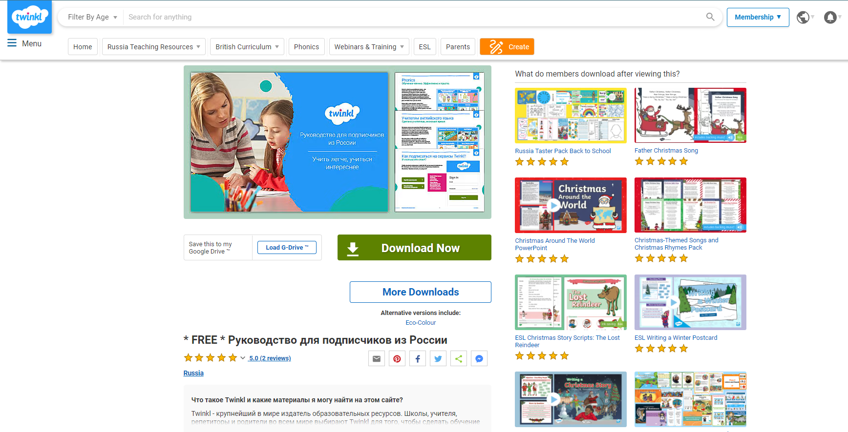
У сайта Twinkl очень удобная система пользования, где можно выбрать специализацию педагога (дошкольные учреждения, начальная, средняя и старшая школа), а также выбрать класс и возраст учащихся. В перечне ресурсов есть почти все школьные предметы, а также страноведческие уроки на всех языках, включая русский, а также сборники по разделам и темам, что является очень удобным в подготовке к уроку.
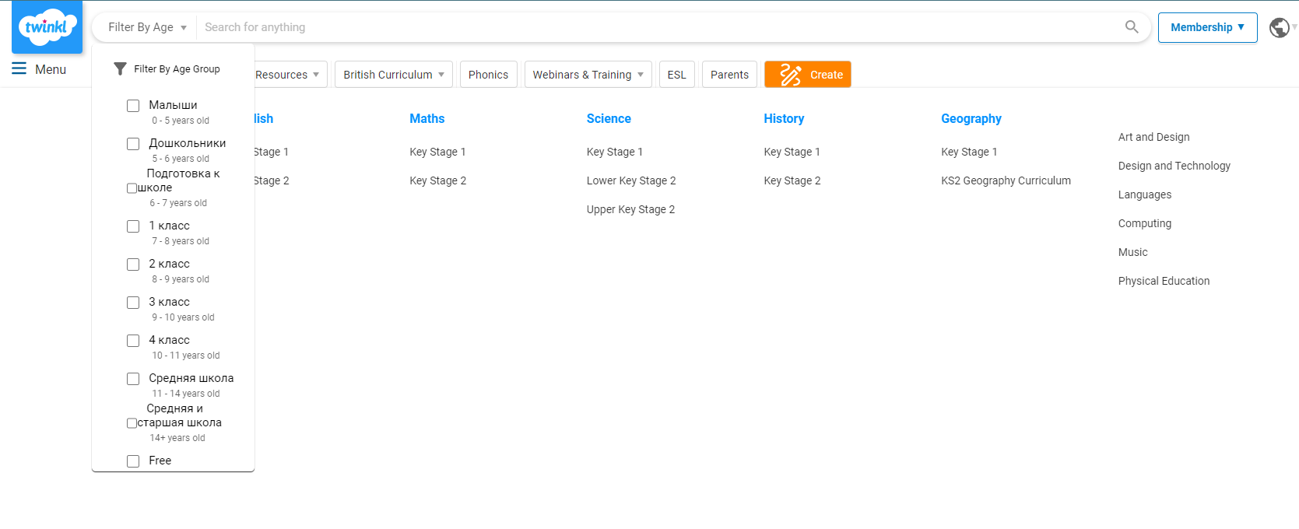
На данном сайте можно найти такие ресурсы как:
- Уроки по школьной программе
- Тексты для чтения с вопросами
- Презентации уроков
- Страноведческие уроки, презентации, карты
- Языковые карточки
- Постеры с содержательной информацией
- Известные сказки мира
- Электронные книги
- Онлайн-игры, викторины и кроссворды
- Материалы для изготовления поделок, декорации и украшения
Материалы из сайта Twinkl можно использовать как на стандартных уроках, так и на мероприятиях, кружках и открытых выступлений. Представители разных стран отправляют свои материалы уроков, при желании каждый педагог может создать собственный уникальный материал или перевести уже доступный на свой язык.
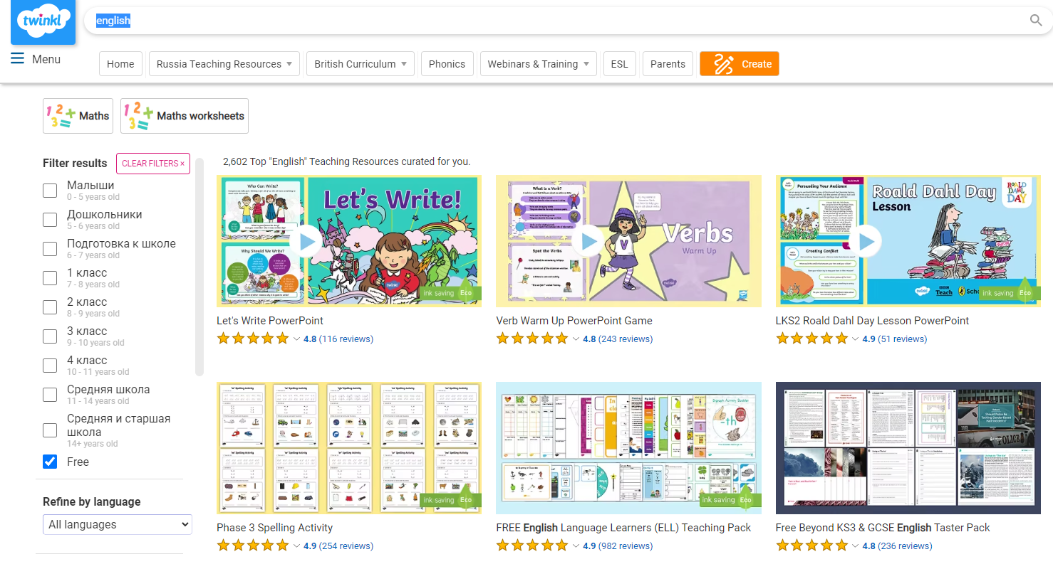
Базы материалов на сайте Twinkl более чем достаточно для создания интересного, качественного и содержательного занятия. Я уже долгое время являюсь пользователем этих ресурсов для своих уроков английского и японского языков, учащиеся очень полюбили подачу материала в этом формате, поэтому с уверенностью посоветовать его единомышленникам.

